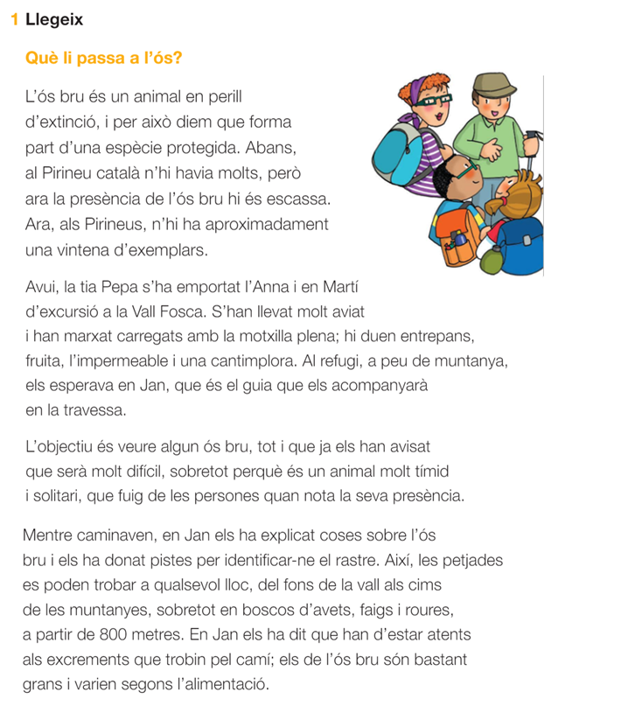
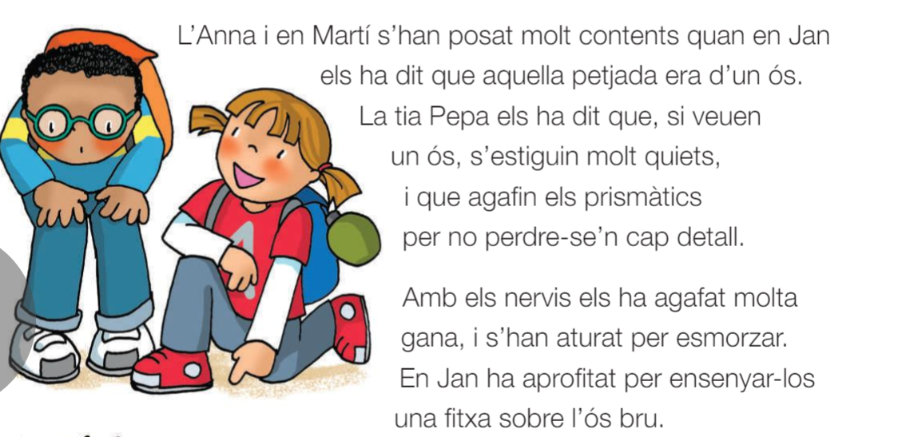
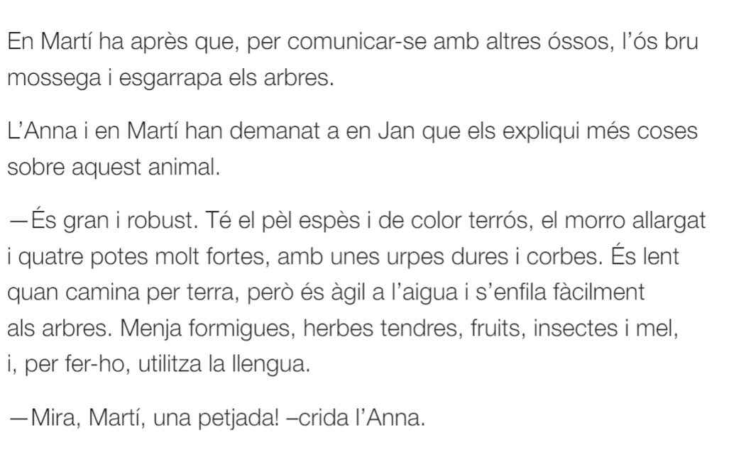
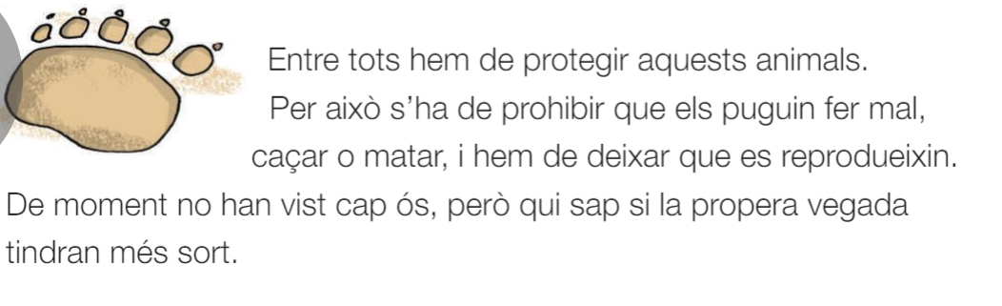

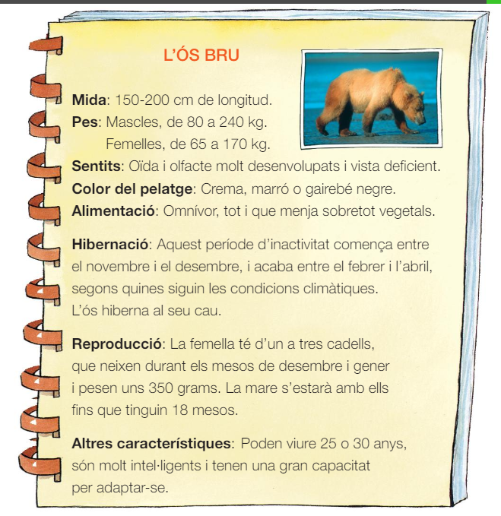

COMPRENSIÓ LECTORA

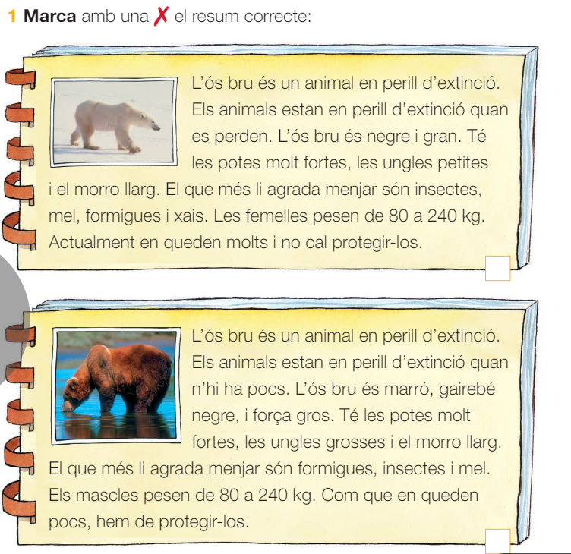

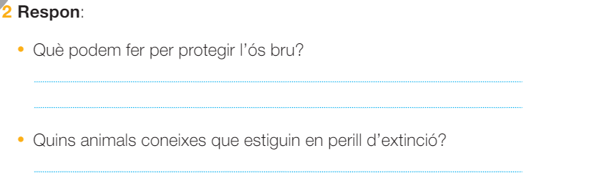

EXPRESSIÓ ESCRITA
Ara el que has de fer és buscar informació sobre el panda, que és un altre animal en perill d’extinció. Amb tota la informació que hagis trobat, endreça les idees i fes un petit escrit. Recorda fer-ho amb les teves paraules, no vull que ho copiïs tal com surt.
